1、git bash中文乱码

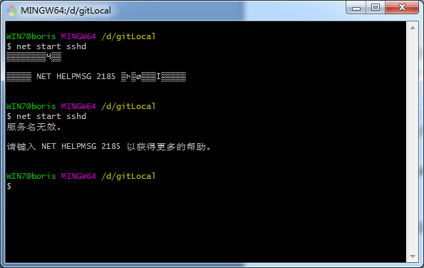

解决办法：

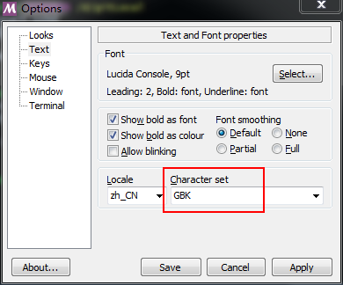

2、拉去指定分支

git clone -b 分支 仓库地址

例如：git clone -b develop http://git.jollycorp.com:8088/data/yuce_platform.git

git clone http://git.jollycorp.com:8088/data/airflow.git -b yubo-dev

注：不需要加origin

3、新创建本地分支从远程分支上

git checkout -b 新分支名 远程分支

git checkout -b usercategory20180703 origin/master

4、从当前分支创建一个新本地分支

git checkout -b 新分支名

5、新建的本地分支是不能直接push的，因为没有远程分支对应

1>可以将本地的新建分支推到远程仓库

git push -u origin 远程分支名

例如：git push -u origin usercategory20180703

2>可以关联远程已有分支

#删除本地的某个分支

git branch -D hongchangfirst

#删除远程的分支

git branch -r -d origin/hongchangfirst

#注意这个只是删除本地的索引，而不是真正删除远程分支的内容，要想真正删除远程分支上的内容，可以这样：

git push origin :hongchangfirst

注意，冒号前面的空格不能少，相当于把一个空分支push到server上，等于删除该分支。

6、查看提交记录

git log

7、推送到远程指定分支

git push origin 分支名

8、将本地代码推到远程仓库，新建的仓库

git init

git add .

git commit -m ""

git remote add origin 远程仓库地址

git push -u origin master

1、（先进入项目文件夹）通过命令 git init 把这个目录变成git可以管理的仓库

git init

2、把文件添加到版本库中，使用命令 git add .添加到暂存区里面去，不要忘记后面的小数点“.”，意为添加文件夹下的所有文件

git add .

3、用命令 git commit告诉Git，把文件提交到仓库。引号内为提交说明

git commit -m 'first commit'

4、关联到远程库

git remote add origin 你的远程库地址

如：git remote add origin https://github.com/cade8800/ionic-demo.git

5、获取远程库与本地同步合并（如果远程库不为空必须做这一步，否则后面的提交会失败）

git pull --rebase origin master

6、把本地库的内容推送到远程，使用 git push命令，实际上是把当前分支master推送到远程。执行此命令后会要求输入用户名、密码，验证通过后即开始上传。

git push -u origin master

7、状态查询命令

git status